OŠ Spodnja Šiška DELO NA DOMU | Datum: torek, 31.3.2020
Razred: 7.a  Učna ura: | Učna snov: Rimljani na Slovenskem

Ave, dragi učenci!
Nov teden je pred nami in tako tudi nekaj novih spoznanj o starih Rimljanih.
Učni pripomočki: učbenik, youtube posneteki, zvezek
- Oglej si posnetke.
https://www.educaplay.com/learning-resources/c-937353-1-emona.html (prihod Rimljanov-film/kviz)
Kdo je to?
;)
https://www.youtube.com/watch?v=8YrqEQs0PRg&t=7s
https://www.irokusplus.si/vsebine/MultiZgodovina7/index.html (aktiviraj si iRokus plus – Moja iZbirka - zgodovina 7 -Rimska država)
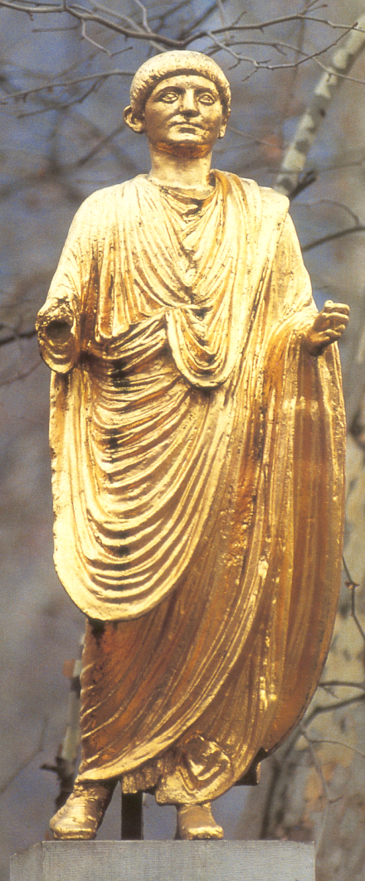
- Kratko odgovori na spodnja vprašanja. Predlagam miselni vzorec, da ne rabiš prepisovati vprašanj. Uporabljaj učbenik str. 70 – 72. Naj te ne prestraši št. vprašanj, odg. so kratki.
- Poglej si kako izdelamo miselni vzorec v petih korakih http://www2.arnes.si/~lukoper9/spretnosti_ucenja/miselni_vzorci_v_petih_korakih.html
Moj primer: prva tri vprašanja
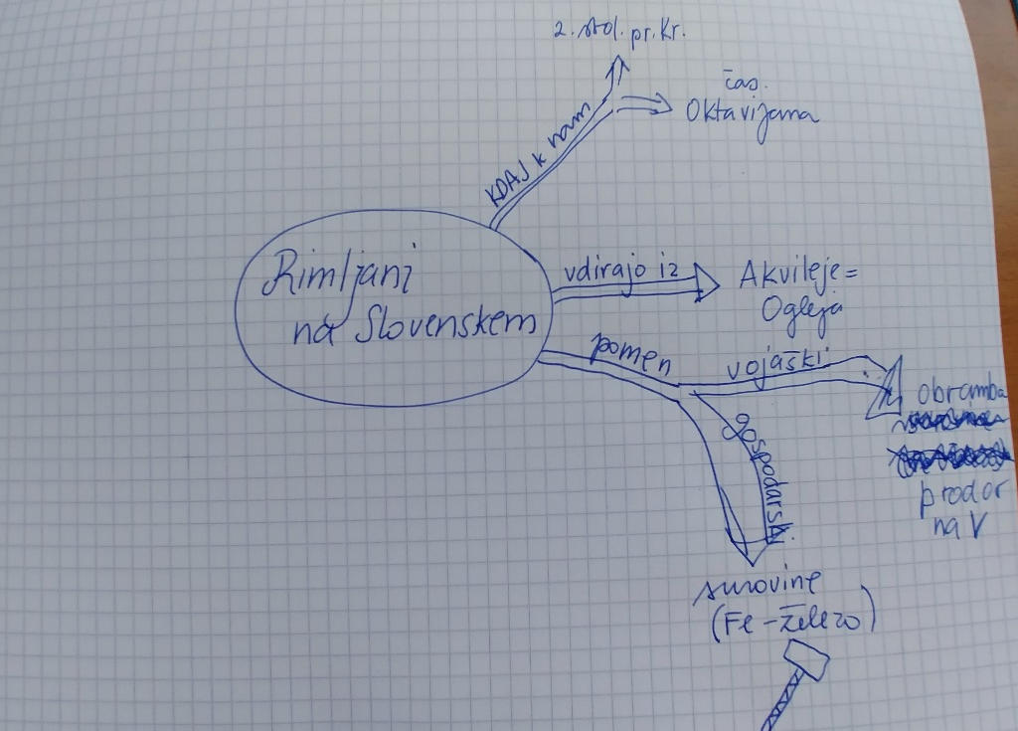

- Kdaj je prišlo slovensko ozemlje pod rimsko oblast (stoletje, cesar)?
- Katero mesto je predstavljalo odskočno desko za prodiranje na ozemlje današnje Slovenije?
- Kakšen pomen je imel vzhodnoalpski prostor za Rimljane?
- gospodarski:
- vojaški:
- Naštej province v katere je sodilo naše ozemlje. (učb.70)
- Navedi najpomembnejše rimske naselbine (nekdanja taborišča), ki so povezovala pomembne trgovske in vojaške poti. (pomagaj si z zemljevidom v učb. na str. 70)
- Kakšen status so imeli staroselci pod Rimljani? Kdaj so postali enakopravni?
- Kaj je Claustra Alpium Iuliarium?( Zakaj = zgrajen? Kje se je razprostiral?)
- Kdaj in zakaj začne slabet rimska oblast na V-alpskem prostoru?
- GOSPODARSKI RAZVOJ:
- Opiši trgovanje na današnjem slovenskem ozemlju in razvoj kmetijstva v rimskih časih.
- Katere obrti so se takrat razvile na Slovenskem?
- Navedi zapuščino starih Rimljanov na Slovenskem.
Uspešno delo ti želim! Če imaš vprašanja, komentarje, mi prosim piši!
Mateja Iskra

